BOM与文件编码的识别
【参考：http://www.ruanyifeng.com/blog/2016/11/byte-order.html】
【参考：https://blog.csdn.net/change_any_time/article/details/79572370】
【参考：https://blog.csdn.net/Boboma_dut/article/details/79639306】
【参考：https://www.cnblogs.com/cyq1162/p/9183424.html】
【参考：https://www.freebuf.com/articles/others-articles/25623.html】
【参考：https://www.cnblogs.com/developerY/p/3575271.html】

前言：要正确的识别文件中的内容（以字节序列存储），就要使用正确的字符编码对字节序列（byte[]）进行解码，即：采用与生成序列时的编码方式相同。
那么现在就出现一个疑问，当我们打开一个文件的时候，如何知道这个文件在写入的时候是按照什么样的编码方式写入的呢？即：如何识别一个文件的编码方式呢？
如果这个地方判断不正确，那么当程序（可能是操作系统，也可能是浏览器等）解析文件内容时，就会出现乱码。

字节序：

介绍：
计算机硬件有两种存储数据的方式：大端字节序（big endian）和小端字节序（little endian）。
举例来说，数值0x2211（十六进制）使用两个字节存储：高位字节是0x22，低位字节是0x11。
大端字节序：高位字节在前，低位字节在后，这是人们习惯读写字节的顺序
小端字节序：低位字节在前，高位字节在后，即以0x1122形式存储
同理，0x1234567的大端字节序和小端字节序的写法如下：
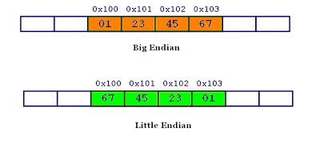

为什么有字节序？
硬件为什么要有大端字节序和小端字节序两种存储方式？这样，每次读写都要区分，多麻烦！统一使用大端字节序，不是更方便吗？

为什么会有小端字节序？
之所以会有小端字节序，是因为计算机电路先处理低位字节，效率比较高，因为计算机都是从低位开始的。所以，计算机的内部处理都是小端字节序。
但是，人类还是习惯读写大端字节序。所以，除了计算机的内部处理，其他场合几乎都是大端字节序，比如网络传输和文件存储。

2）计算机处理字节：
计算机处理字节的时候，不知道什么是高位字节，什么是低位字节。它只知道按顺序读取字节，先读第一个字节，再读第二个字节。
如果是大端字节序，先读到的是高位字节，后读到的就是低位字节。小端字节序正好相反。
理解这一点，才能理解理解计算机如何处理字节序。

字节序的处理，就是一句话：
"只有读取的时候，才必须区分字节序，其他情况都不用考虑。"
处理器读取外部数据的时候，必须知道数据的字节序，将其转换成正确的值。然后，就正常使用这个值，完全不用考虑字节序。即使是向外部设备写入数据，也不用考虑字节序，正常写入一个值即可。外部设备会自己处理字节序的问题。

实例：
举例来说，处理器读入一个16位整数。
1）如果是大端字节序，就按下面的方式转成值。
x = buf[offset] * 256 + buf[offset+1];
上面代码中，buf是整个数据块在内存中的起始地址，offset是当前正在读取的位置。第一个字节乘以256，再加上第二个字节，就是大端字节序的值，这个式子可以用逻辑运算符改写：
x = buf[offset]<<8 | buf[offset+1];
上面代码中，第一个字节左移8位（即后面添8个0），然后再与第二个字节进行或运算。
- 如果是小端字节序，用下面的公式转成值：
x = buf[offset+1] * 256 + buf[offset];
3）32位整数的求值公式也是一样的：
/* 大端字节序 */
i = (data[3]<<0) | (data[2]<<8) | (data[1]<<16) | (data[0]<<24);

/* 小端字节序 */
i = (data[0]<<0) | (data[1]<<8) | (data[2]<<16) | (data[3]<<24);

BOM：
在UCS（Universal Character Set，即Unicode）编码中有一个叫“ZERO WIDTH NO-BREAK SPACE”的字符，它的编码是FEFF。而FFFE在UCS中是不存在的字符，所以不应该出现在实际传输中。
UCS规范建议我们在传输字节流前，先传输字符“ZERO WIDTH NO-BREAK SPACE”。
如果接受者收到FEFF，就表明这个字节流是大端字节序的；如果收到FFFE，就表明这个字节是小端字节序的。
因此，字符“ZERO WIDTH NO-BREAK SPACE”又被成为BOM（Byte Order Mark）。
当我们读取文件的开头几个字节，就能明白接下来该用什么样的编码方式解析文件内容。
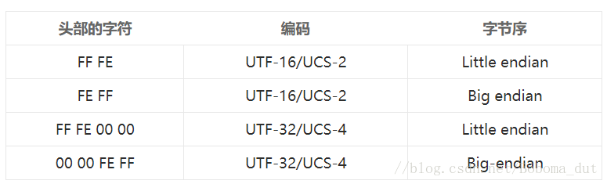
【注意1：BOM是针对Unicode编码而言的】
【注意2：BOM是针对多字节而言的，即一个字符编码成多个字节，而不是一个字节】

为什么UTF-8没有大小端问题？
为什么UTF-8没有大小端的问题呢？UTF-8不也是可以占有多个字节吗？多个字节写入的时候不是就存在大小端的问题吗？
因为UTF-8是单字节码元。

